**尼禄奖入围小说家**

**克洛伊·米歇尔·霍沃斯**

**（Chloe Michelle Howarth）**

**作者简介：**

**克洛伊·米歇尔·霍沃斯(Chloe Michelle Howarth)**出生于1996年7月，爱尔兰作家。她在西科克的乡村长大，2015年搬到都柏林。爱尔兰乡村的风景、文化和人民一直是她写作的灵感来源。克洛伊从十几岁起开始对文学感兴趣，她在邓莱里文艺理工学院(IADT Dun Laoghaire)学习英语、媒体和文化研究。在大学期间，她发展了对写作、表演和旅行的热爱。她目前住在布莱顿(Brighton)。克洛伊的第一部小说《烈日灼身》(*Sunburn*)入围了首届尼禄图书奖的小说处女作类，并为她赢得了《伦敦晚旗报》 “2023必看图书”称号。

克洛伊的处女作**《烈日灼身》（*SUNBURN*）**一经出版便一炮而红，入围了2023年尼禄奖，并被《伦敦晚旗报》评为 “2023必看图书”。《每日邮报》称其为“一个**感人的、触及心灵的**爱情故事。”作家劳拉·辛斯评价：“就像书中描述的初恋一样，《烈日灼身》**强烈而又令人难以忘怀**，它把我带入了夏日的中心地带和青春期后期的激情岁月。”

此次新作**《筑起土堆》（*HEAP EARTH UPON IT*）**将会是一本惊悚悬疑类作品，充满了二十世纪中叶风情和哥特色彩。它保留了《烈日灼身》中丰富的爱尔兰乡村背景，但又加上她在营造幽闭恐怖的家庭关系和身份纠结方面的非凡天赋。全书角度多变，情节曲折，需要读者头脑风暴直到最后一页！目前版权已授英国/英联邦和罗马尼亚。

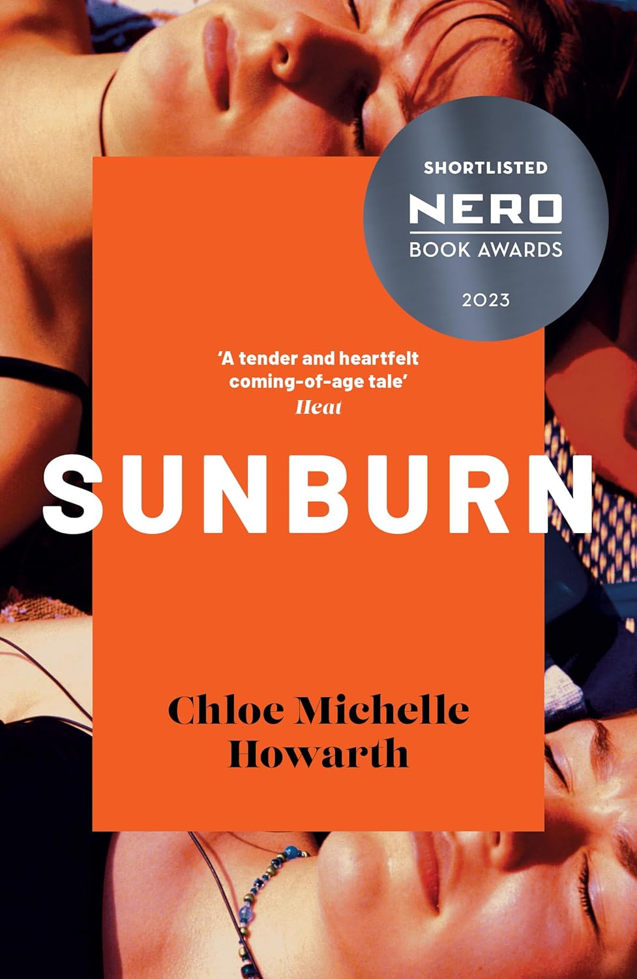**中文书名：《烈日灼身》**

**英文书名：SUNBURN**

**作 者：Chloe Michelle Howarth**

**出 版 社：Verve Books**

**代理公司：Northbank/ANA/Conor**

**页 数：288页**

**出版时间：2023年6月**

**代理地区：中国大陆、台湾**

**审读资料：电子稿**

**类 型：女性小说**

**版权已授：波兰、美国**

**·2023年尼禄图书奖(Nero Book Awards)短名单：**

**·2023年Index“最佳浪漫夏日读物”**

**·2024年多元文化图书奖(**[**2024 Diverse Book Awards**](https://www.thediversebookawards.co.uk/copy-of-2023-longlist)**)**

**·《伦敦晚旗报》 “2023必看图书”**

**·《天后杂志》(*Diva),* 《爱尔兰观察报》*(Irish Examiner),* Novellic图书俱乐部和《森斯博瑞杂志》 *(Sainsbury’s Magazine)*月度推荐图书**

**内容简介：**

那是20世纪90年代初，在爱尔兰的克罗斯莫尔村，露西(Lucy)感到格格不入。尽管她与朋友情谊深厚，但她总感觉传统的结婚生子对她根本没有吸引力，甚至是对她儿时最亲密的朋友——相貌英俊的马丁也一点感觉都没有。

在一个漫长炎热的夏天，露西开始觉醒，她与学校认识的好友苏珊娜(Susannah)碰撞出了火花，而后升级为一种全身心的迷恋，很快，她就陷入了狂热的爱情。由于害怕被保守的小社区排斥，露西开始过上了双重生活，在与苏珊娜偷欢的时刻，她隐藏了自己最真实的一面。但随着学业的结束和离开克罗斯莫尔的机会迫在眉睫，露西必须在两个地方、两个人和两个未来之间做出选择，每一个都同样可怕。但只有一个能给她真正的幸福。

《烈日灼身》是对初恋、青少年焦虑以及在一个被传统紧紧束缚的小镇上成长的现实的敏锐而温柔的描绘。这是一部缱绻而伤感的爱情故事和成人小说。在这本书里，读者能感受到梅根·诺兰(Megan Nolan)《破釜沉舟》*(Acts of Desperatio*n)的强烈，安德烈·艾席蒙(André Aciman)的《以你的名字呼唤我》(*Call Me By Your Name*)的漫长炎热夏天，以及安娜·霍普(Anna Hope)的《失望的总和》(*Expectation*)中的女性友谊。

**媒体评价：**

“一个温柔而真挚的成长故事。”

——《热度杂志》(*Heat*)

“在预期和感受之间进行富有同情心的推拉。”

——《先驱报》(*Herald*)

“一个感人的、触及心灵的爱情故事。”

——《每日邮报》(*Daily Mail*)

“露西以真实、引人入胜的口吻讲述了这个故事，她善于捕捉细枝末节、奇闻轶事和倾诉衷肠，她的叙述感人至深、令人信服。”

——《故事杂志》(*SAGA Magazine)*

“温柔而辛酸……夏季最后一个月的理想读物。”

——《天后杂志》(*Diva*)

“就像书中描述的初恋一样，《烈日灼身》强烈而又令人难以忘怀，它把我带入了夏日的中心地带和青春期后期的激情岁月。短时间内我不会忘记克洛伊·米歇尔·豪沃斯这部令人上瘾、文笔优美的处女作。”

——劳拉·辛斯(*Laura Sims*)

“这部处女作捕捉到了初恋的所有激情，融合了小镇生活的幽闭恐惧，灵感来自真实经历，温柔而原始。”

——《书商》(*The Bookseller)*

“这是一部美丽的成长爱情小说，散文富有诗意，充满了宗教寓言和质感，强调了初恋所带来的变革和精神力量。”

­­——《场景杂志》(*Scene Magazine*)

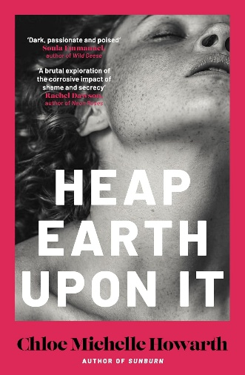**中文书名：《筑起土堆》**

**英文书名：HEAP EARTH UPON IT**

**作 者：Chloe Michelle Howarth**

**出 版 社：Verve Books**

**代理公司：Northbank/ANA/Conor**

**页 数：240页**

**出版时间：2025年夏季**

**代理地区：中国大陆、台湾**

**审读资料：电子稿**

**类 型：惊悚悬疑**

**版权已授：英国/英联邦、罗马尼亚**

**内容简介：**

我的一生在此埋葬，为它筑起一个土堆。

——王尔德《安魂曲》(Requiescat)

这是一部令人毛骨悚然的心理悬疑戏剧，充满了二十世纪中叶风情和哥特色彩，如果你爱读《海底的妻子》（*All Our Wives Under the Sea*），那你的书架上也应该添置上这本《筑起土堆》。它保留了克洛伊处女作《烈日灼身》（*Sunburn*）中丰富的爱尔兰乡村背景，又加上她在营造幽闭恐怖的家庭关系和身份纠结方面的非凡天赋。这本小说在三个年长的奥利里（O'Leary）兄妹和最小的孩子佩吉（Peggy）之间切换视角，情节曲折，不读到最后一页你都不知道该相信谁！

**1965年1月，人口不断壮大的巴利克雷镇（Ballycrea）来了四位新居民**

他们是形迹可疑的奥利里四兄妹：汤姆、杰克、安娜和佩吉。他们迫切希望摆脱之前的生活，重新开始。然而，当谈到自己的过去时，他们却只能提供那一点点自相矛盾的细节。

慢慢地，奥利里一家在巴利克雷安顿下来，开始畅想自己可以在这里过上正常、幸福的生活。他们与贝蒂和比尔·内万（Betty & Bill Nevan）走得很近，这是一对四十多岁的富裕夫妇，一直想要孩子。然而，随着安娜与贝蒂越走越近，她们之间的关系也变得难以界定。比尔给了汤姆一个去美国工作的机会。尽管汤姆很想有一个全新的开始，但他必须拒绝。汤姆不能离开他的家人。这是有原因的，而这个原因他不能和任何人分享。

奥利里一家能否将过去的秘密埋葬，还是说它依旧萦绕在这一家人身边？

**感谢您的阅读！**

**请将反馈信息发至：版权负责人**

**Email**：[**Rights@nurnberg.com.cn**](mailto:Rights@nurnberg.com.cn)

安德鲁·纳伯格联合国际有限公司北京代表处

北京市海淀区中关村大街甲59号中国人民大学文化大厦1705室, 邮编：100872

电话：010-82504106, 传真：010-82504200

公司网址：[http://www.nurnberg.com.cn](http://www.nurnberg.com.cn/)

书目下载：<http://www.nurnberg.com.cn/booklist_zh/list.aspx>

书讯浏览：<http://www.nurnberg.com.cn/book/book.aspx>

视频推荐：<http://www.nurnberg.com.cn/video/video.aspx>

豆瓣小站：<http://site.douban.com/110577/>

新浪微博：[安德鲁纳伯格公司的微博_微博 (weibo.com)](https://weibo.com/1877653117/profile?topnav=1&wvr=6)

微信订阅号：ANABJ2002

